Actividad 1:
Fecha:
Para comenzar la docente presentará distintas imágenes mezcladas (seres vivos y objetos inertes). Se les propone a los chicos jugar a ser “detectives de la vida” y clasificar cuáles son seres vivos y cuáles no, justificando sus elecciones. Se les pedirá que realicen y completen el siguiente cuadro a partir de lo observado:
SERES VIVOS | SERES INERTES
En pequeños grupos, se les pedirá que debatan y respondan las siguientes preguntas:
- ¿Qué tienen en común todos los seres vivos? ¿Qué hacen los seres vivos que los seres inertes no hacen?
Luego, se compartirá oralmente lo que cada grupo planteó.
Posteriormente, la docente entregará la siguiente fotocopia:
¿Qué diferencia a los seres vivos de los que no tienen vida?
A nuestro alrededor encontramos seres vivos, como animales, plantas, hongos y hasta pequeños microorganismos, y también cosas que no tienen vida, como piedras, muebles, autos o robots. Para reconocer si algo está vivo, es importante conocer algunas características que todos los seres vivos comparten.
Todos los seres vivos nacen, crecen y mueren. Desde una flor hasta un ser humano, todos comienzan su vida de alguna manera: algunos nacen de una semilla, otros de un huevo o del vientre de su madre. Con el tiempo, crecen y cambian, hasta que finalmente su vida termina.
Además, los seres vivos se alimentan. Necesitan obtener energía y nutrientes para vivir, moverse, crecer y mantenerse sanos. También tienen la capacidad de reproducirse, es decir, pueden tener crías o generar nuevas plantas, para que su especie continúe existiendo.
Otra característica importante es que responden a estímulos del ambiente. Esto significa que reaccionan ante lo que sucede a su alrededor. Por ejemplo, los animales escapan si sienten peligro, y algunas plantas se inclinan hacia la luz del sol.
Los seres vivos también tienen la capacidad de mantener el equilibrio interno de su cuerpo, aunque el ambiente cambie. A eso se le llama homeostasis. Por ejemplo, nuestro cuerpo mantiene la temperatura adecuada aunque haga frío o calor, o siente sed cuando necesita agua.
En cambio, los seres inertes no realizan ninguna de estas funciones. No nacen ni crecen, no se alimentan ni se reproducen, no reaccionan a los cambios del entorno ni necesitan mantener un equilibrio interno. No tienen vida, aunque algunos puedan moverse o parecer “inteligentes”, como los robots.
Por eso, podemos decir que los seres vivos se diferencian claramente de los objetos inertes por todas las funciones que realizan para vivir.

Se leerá el texto en voz alta y, a continuación, se invitará a los alumnos a escribir las características comunes de los seres vivos que hayan identificado en la lectura. Después de que los estudiantes compartan sus respuestas, la docente las anotará en el pizarrón, comparando y agrupando las ideas principales que surgieron del análisis del texto.
✔ Nacen
✔ Se alimentan
✔ Crecen
✔ Se reproducen
✔ Responden a estímulos
✔ Capacidad homeostática
✔ Mueren
Por último, entre todos escribiremos una breve reflexión de lo que hoy aprendimos, por ejemplo:
¨Hoy aprendimos sobre las características comunes de los seres vivos. Todos los seres vivos, ya sean plantas, animales o microorganismos, tienen ciertas cosas en común. Por ejemplo, sabemos que nacen, crecen, se alimentan, se reproducen, responden a estímulos y mueren. También aprendimos que los seres vivos tienen la capacidad de mantener su equilibrio interno, lo que se llama homeostasis.¨
REGISTRO EN LA CARPETA:
Título: Detectives de la vida
Observá las imágenes que te muestra la seño y ordenalas en el siguiente cuadro según lo que pienses.
SERES VIVOS | SERES INERTES

En grupos, respondan las siguientes preguntas según sus saberes previos:
¿Qué tienen en común todos los seres vivos? ¿Qué hacen los seres vivos que los seres inertes no hacen?
Lean la siguiente información (fotocopia: ¿Qué diferencia a los seres vivos de los que no tienen vida?)
Escribí las características comunes de los seres vivos que hayas identificado en la lectura.
Comparamos las respuestas oralmente. Entre todos escribiremos una breve reflexión de lo que hoy aprendimos

Actividad 2:
Fecha:

En esta actividad vamos a comprender cómo los seres vivos se relacionan entre sí y con su ambiente, y conocer adaptaciones que les permiten mantenerse en el aire.
Se les pedirá a los alumnos que observen las siguientes dos imágenes (colibrí y mariposa)
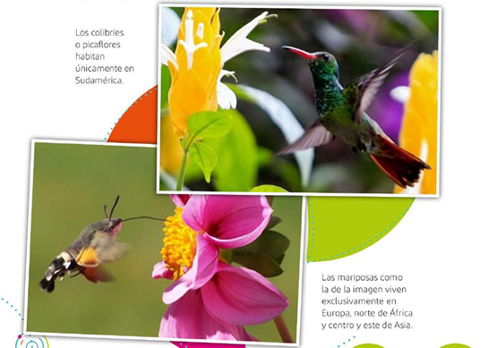
Luego, deberán responder en su carpeta:
- ¿Qué tienen en común el colibrí y la mariposa?
Tanto el colibrí como la mariposa tienen varias características en común. Ambos son seres vivos que se alimentan del néctar de las flores, tienen colores brillantes y se encuentran en ambientes naturales como jardines o campos floridos. Además, ambos vuelan y tienen una relación estrecha con las flores, ya que son importantes polinizadores, ayudando a las plantas a reproducirse.
- ¿Cómo te parece que podrían relacionarse los colibríes y las mariposas de las imágenes si compartieran el mismo ambiente?
Si los colibríes y las mariposas vivieran en el mismo lugar, probablemente competirían por el néctar de las flores
- ¿Cómo se mantienen en el aire ambos animales? ¿Lo hacen de la misma forma? ¿En qué se diferencian?
El colibrí se mantiene en el aire porque mueve sus alas muy rápido. La mariposa, en cambio, realiza un vuelo más suave y mueve las alas arriba y abajo con un ritmo más lento. Entonces, el colibrí puede quedarse quieto en el aire, pero la mariposa siempre está moviéndose de un lado a otro
Por último, entre todos armarán una conclusión acerca de cómo se relacionan ambos seres vivos con el ambiente aeroterrestre.

REGISTRO EN LA CARPETA:
Título: Interacciones entre los seres vivos y el medio aeroterrestre

Observá las siguientes imágenes (fotocopia colibrí y mariposa)
Respondé las siguientes preguntas en tu carpeta:
- ¿Qué tienen en común el colibrí y la mariposa?
- ¿Cómo te parece que podrían relacionarse los colibríes y las mariposas de las imágenes si compartieran el mismo ambiente?
- ¿Cómo se mantienen en el aire ambos animales? ¿Lo hacen de la misma forma? ¿En qué se diferencian?
Explicá cómo se relacionan ambos seres vivos con el ambiente y con otros seres vivos en el ambiente aeroterrestre.
¨Los seres vivos se relacionan con el ambiente aeroterrestre adaptándose a sus condiciones, como el aire, la luz del sol y la necesidad de desplazarse o volar. Además, se vinculan entre sí: por ejemplo, el colibrí y la mariposa necesitan a las flores para alimentarse, y las flores necesitan a estos animales para reproducirse, porque ellos transportan el polen de una flor a otra, sin polinización no se podrían formar frutos ni semillas. Estas relaciones permiten que todos los seres vivos puedan sobrevivir y que los ecosistemas funcionen correctamente”

Actividad 3:
Fecha:
Para comenzar la clase la docente mostrará dos imágenes:
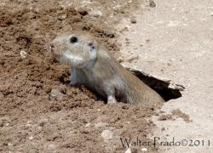
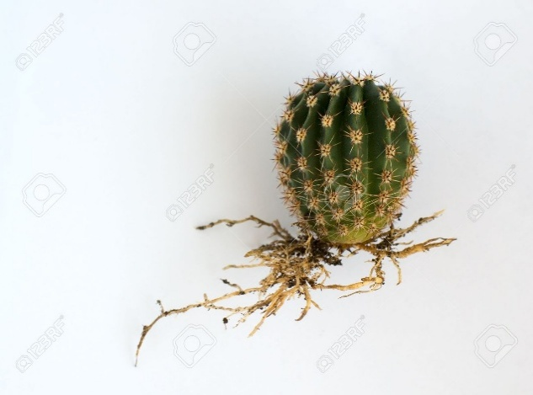
Se les pedirá a los alumnos que las observen y luego que respondan a partir de lo que ven en las imágenes y lo que saben del ambiente.
- ¿Qué cosas del ambiente pueden hacer que los tucu tucus necesiten cavar cuevas?
- ¿Cómo te imaginás el lugar donde vive un cactus con raíces extendidas por la superficie?
- ¿Qué pasaría con estas especies si vivieran en un lugar muy diferente?
Se compartirán las respuestas oralmente, luego se les entregará el siguiente texto:
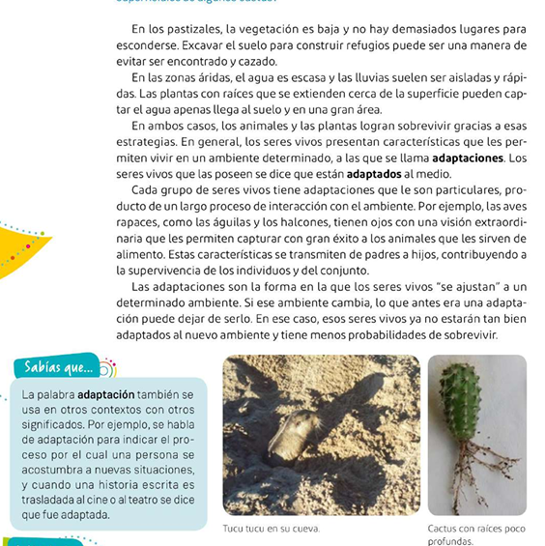
Se les pedirá a los alumnos que expliquen con sus palabras cómo los seres vivos se adaptan a su ambiente: ¿por qué cavar cuevas es una forma de adaptación para los tucu tucus y cómo las raíces superficiales ayudan a los cactus a sobrevivir en el desierto? Acá se espera que usen vocabulario como "adaptarse", "sobrevivir", "absorber el agua", "protegerse", etc.

REGISTRO EN LA CARPETA:
Título: Los seres vivos y los diferentes ambientes
¿Cómo los seres vivos se adaptan a diferentes ambientes para sobrevivir?
Mirá las imágenes del tucu tucu y del cactus (fotocopia). Respondé a partir de lo que ves y lo que sabes del ambiente.
- ¿Qué cosas del ambiente pueden hacer que los tucu tucus necesiten cavar cuevas?
- ¿Cómo te imaginás el lugar donde vive un cactus con raíces extendidas por la superficie?
- ¿Qué pasaría con estas especies si vivieran en un lugar muy diferente?
Compartimos oralmente las respuestas.
Leé el siguiente texto (fotocopia)
Explicá con tus palabras por qué cavar cuevas es una forma de adaptación para los tucu tucus.
Explicá cómo las raíces superficiales ayudan a los cactus a sobrevivir en el desierto.
Actividad 4:
Fecha:
La docente comienza la clase presentando 3 situaciones de relaciones entre seres vivos:
- En una laguna viven varias familias de patos. Cada primavera, compiten por los mismos juncos donde armar sus nidos.
- En un campo, los zorros cazan liebres para alimentarse. A medida que aumenta la población de zorros, disminuye la de liebres.
- En un parque natural, se plantaron árboles nativos que atraen mariposas. Las mariposas ayudan a polinizar las flores de esos árboles.

Se les pedirá a los alumnos que las lean y que luego, respondan las siguientes preguntas:
-¿Qué seres vivos intervienen? ¿Son de la misma especie o de especies diferentes?
-¿Se ve afectado alguno de los seres vivos? ¿Cómo?
Se compartirán las respuestas y posteriormente se entregará la siguiente fotocopia:
Los seres vivos pueden tener diferentes tipos de relaciones entre sí. Una de estas relaciones es la competencia, que ocurre cuando dos o más seres vivos necesitan lo mismo, como comida, espacio o recursos, y compiten por conseguirlo. Un ejemplo de competencia es cuando varias especies de aves luchan por el mismo árbol para construir sus nidos.
Otras veces, dos especies interactúan y una sirve de alimento a la otra, como cuando los venados comen los pastos. En este caso de trata de una relación alimentaria. Al interactuar entre sí, los organismos pueden obtener algún tipo de ventaja o beneficiarse mutuamente (interacción positiva) o, por el contrario, pueden verse perjudicados (interacción negativa)

Luego de la lectura, la docente explicará:
Los seres vivos pueden relacionarse de diferentes formas.
A veces compiten, otras veces uno se ve perjudicado, y en otras ocasiones ambos se benefician. Estas relaciones se llaman:
- Competencia: cuando varios seres vivos necesitan lo mismo (alimento, espacio, luz, etc.) y compiten por conseguirlo.
- Interacción negativa: cuando uno de los seres vivos se ve perjudicado por la relación.
- Interacción positiva: cuando ambos seres vivos se benefician, o al menos uno se beneficia y el otro no se perjudica.
Para finalizar, se retomarán las situaciones presentadas al principio de la clase y se les pedirá a los alumnos que completen el siguiente cuadro clasificando el tipo de relación que tienen los seres vivos en cada caso.
SITUACIÓN | TIPO DE RELACIÓN | ¿POR QUÉ?
En una laguna viven varias familias de patos que compiten por los juncos
En un campo, los zorros cazan liebres para alimentarse
En un parque, mariposas polinizan las flores de árboles

REGISTRO EN LA CARPETA:
Título:¿Cómo se relacionan los seres vivos entre sí?
Los seres vivos en ambientes naturales se relacionan con otros de su propia especie y de diferentes.
Leé las siguientes situaciones y luego respondé:
- En una laguna viven varias familias de patos. Cada primavera, compiten por los mismos juncos donde arman sus nidos.
- En un campo, los zorros cazan liebres para alimentarse. A medida que aumenta la población de zorros, disminuye la de liebres.
- En un parque natural, se plantaron árboles nativos que atraen mariposas. Las mariposas ayudan a polinizar las flores de esos árboles.
-¿Qué seres vivos intervienen? ¿Son de la misma especie o de especies diferentes?
-¿Se ve afectado alguno de los seres vivos? ¿Cómo?
Leé el siguiente texto (fotocopia)
Leé nuevamente las tres situaciones y completá el siguiente cuadro clasificando qué tipo de relación tienen los seres vivos en cada caso.
SITUACIÓN | TIPO DE RELACIÓN | ¿POR QUÉ? (EXPLICACIÓN CON PALABRAS SIMPLES)
En una laguna viven varias familias de patos que compiten por los juncos | Competencia | Todos quieren usar el mismo lugar para hacer sus nidos, por eso compiten entre ellos.
En un campo, los zorros cazan liebres para alimentarse | Interacción negativa | Los zorros se alimentan, pero las liebres se ven perjudicadas porque las cazan.
En un parque, mariposas polinizan las flores de árboles | Interacción positiva | Las mariposas toman néctar y los árboles se benefician porque las flores se polinizan.
Actividad 5:
Fecha:
¿Qué tienen en común y en qué se diferencian?
En esta actividad los alumnos podrán observar y analizar distintas situaciones, identificando y diferenciando lo que luego se definirá como individuo, especie y población.
Para comenzar, la docente les dará en un papel diferentes situaciones que suceden en la naturaleza, los alumnos deberá ordenarlas o agruparlas como ellos crean mejor, según lo que vean común entre ellas.
Un ciervo bebe agua en el río
Todos los ciervos que existen en el mundo
Diez ciervos viven juntos en un bosque
Una ballena en el mar
Dos ballenas nadando juntas
Todas las ballenas que existen
Oso polar caminando en la nieve
Una manada de osos polares juntos en la nieve
Todos los osos polares del mundo
Gato comiendo alimento
Unos gatos que viven en el mismo lugar cazando ratones
Los gatos del mundo maullando

Cada grupo cuenta como organizó sus tarjetas y por qué eligieron esos nombres. Luego, pensamos:
¿Se repite algún patrón?
¿Podemos crear una nueva palabra que sirva para cada grupo? ¿Habrá alguna palabra científica que sirva para esto?
Parece que los científicos ya habían pensado esto… leé la siguiente información:
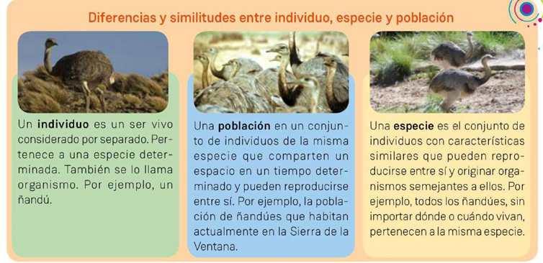

Entre todos compararán y ajustarán los nombres que inventaron con los conceptos planteados en la fotocopia (individuo, población y especie)

REGISTRO EN LA CARPETA:
Título:¿Qué tienen en común y en qué se diferencian?
Lean las siguientes tarjetas. Luego, deberán ordenarlas o agruparlas como crean mejor, según lo que vean en común entre ellas. Ponganle un nombre a cada grupo.
Compartimos oralmente como cada uno organizó las tarjetas.
Pensamos:
¿Se repite algún patrón? ¿Podemos crear una nueva palabra que sirva para cada grupo? ¿Habrá alguna palabra científica que sirva para esto?
Parece que los científicos ya habían pensado esto… leé la siguiente información (fotocopia)
Comparamos y corregimos los nombres de los grupos que formaron según lo planteado en la fotocopia.
Actividad 6:
Fecha
La docente comenzará la clase mostrando 3 situaciones:
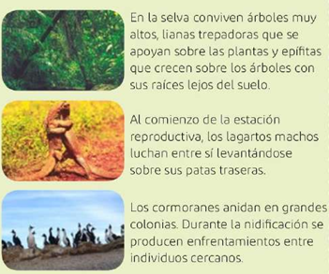
La docente explicará que, en las imágenes, los organismos representados mantienen relaciones de competencia. Se les pedirá a los alumnos que analizen cada una, junto con el epígrafe que la acompaña y respondan en la carpeta:
- ¿Cuál es el recurso del ambiente por el que están compitiendo?
Imagen 1: compiten por la luz solar.
Imagen 2: compiten por la pareja.
Imagen 3: compiten por el alimento.
- ¿Cómo te parece que son esos recursos: abundantes o limitados?
Luz en la selva: limitada porque los árboles altos la bloquean.
Pareja en los lagartos: limitada no hay suficientes hembras para todos.
Alimento en el mar: limitado, los cormoranes deben competir para cazar
- ¿Qué diferencias podés reconocer entre las situaciones?
En algunas hay competencia directa (como en los lagartos que pelean)
En otras, hay competencia pasiva, como las plantas que compiten por luz sin moverse.
Algunos compiten entre individuos de la misma especie (lagartos y aves) y otros entre diferentes especies (plantas)
- ¿Cómo es el resultado de la interacción para los competidores: positivo o negativo? ¿Por qué?
Negativo para ambos porque los recursos se reparten o se agotan y a veces uno queda perjudicado.
En los lagartos, por ejemplo, gastan energía que podrían usar para sobrevivir o reproducirse.
En las plantas, si una queda sin luz o agua no puede crecer o muere.
Luego, se les entregará la siguiente fotocopia:
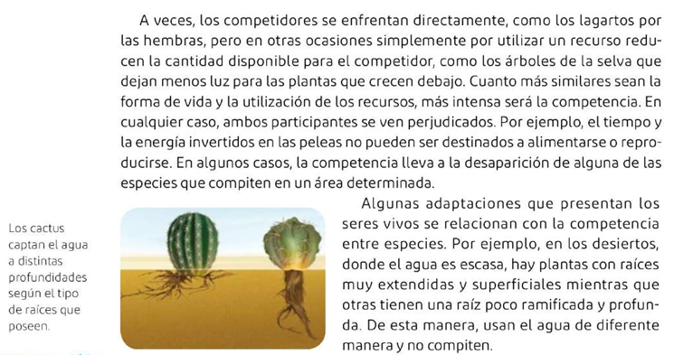
Se compartirá oralmente lo leído y se les pedirá a los alumnos que respondan:
- De los ejemplos anteriores ¿dónde esperás que la competencia sea más fuerte? ¿por qué?
La competencia más fuerte se espera en la selva porque hay muchas plantas creciendo juntas, la luz solar es limitada en los niveles bajos ya que los árboles más altos la bloquean, las plantas deben buscar estrategias para alcanzar la luz o sobrevivir con menos.
- ¿Cómo relacionarías las adaptaciones que presentan las plantas de la selva con la competencia por la luz? Escribí un texto breve explicando.
Ejemplo: En la selva, la luz solar no llega con la misma intensidad a todos los niveles. Las plantas han desarrollado adaptaciones para competir por ese recurso, por ejemplo, algunas trepan por los troncos de los árboles más altos para alcanzar la luz (como las lianas) y otras desarrollan hojas muy grandes para captar mejor la poca luz que llega al suelo. Estas adaptaciones permiten que puedan sobrevivir en un ambiente donde muchas especies compiten por el mismo recurso.
REGISTRO EN LA CARPETA:
Título: Relaciones de competencia entre los seres vivos.
La competencia ocurre cuando los organismos usan un mismo recurso (por ejemplo: alimentos, luz, agua, espacio o pareja) que se encuentra en cantidad limitada.
Leé las siguientes situaciones (fotocopia)
En estas imágenes los organismos representados mantienen relaciones de competencia. Analizá cada una, junto con el epígrafe que la acompaña y respondé:
- ¿Cuál es el recurso del ambiente por el que están compitiendo?
- ¿Cómo te parece que son esos recursos: abundantes o limitados?
- ¿Qué diferencias podés reconocer entre las situaciones?
- ¿Cómo es el resultado de la interacción para los competidores: positivo o negativo? ¿Por qué?
Leé la siguiente información (fotocopia)
- De los ejemplos anteriores ¿dónde esperás que la competencia sea más fuerte? ¿por qué?
¿Cómo relacionarías las adaptaciones que presentan las plantas de la selva con la competencia por la luz? Escribí un texto breve explicando.
Actividad 7:
Fecha:
La clase comenzará con la lectura de la siguiente fotocopia:
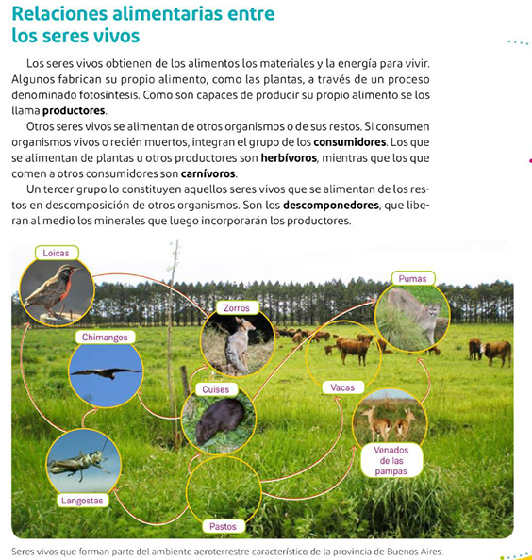
Se explicará que algunos seres vivos fabrican su propio alimento, como las plantas y otros, se alimentan de otros organismos o de sus restos.
Se les pedirá a los alumnos que realicen una lista con organismos herbívoros y carnívoros, recordando oralmente el concepto de ambos. Se observará con detalle la imagen, la docente explicará que las flechas van desde el alimento hacia el ser vivo que se lo come.
Luego, se les pedirá que realice una breve red trófica a raíz de los aprendido.
REGISTRO EN LA CARPETA:
Título: Relaciones alimentarias entre los seres vivos.
Leé la siguiente información (fotocopia)
Dialogamos acerca de lo leído.
Teniendo en cuenta que las flechas de la imagen indican “es comido por”, resolvé las siguientes consignas:
- Hacé una lista con los organismos herbívoros y los carnívoros.
- ¿Dónde ubicarías a los pastos? ¿Por qué?
- ¿De qué organismos se alimentan los zorros según la imagen?
- ¿A quiénes sirven de alimento los cuises?
- Entre los descomponedores están los hongos y las bacterias. ¿Cómo los incluirías en la imagen anterior?
Nuestra propia red trófica.
Usando lo que aprendiste sobre cómo se alimentan los seres vivos, inventá tu propia red trófica.
🔹 Pensá en al menos 5 seres vivos: puede haber plantas, animales herbívoros, carnívoros y/o descomponedores.
🔹 Dibujalos o escribí sus nombres.
🔹 Unilos con flechas, indicando quién se alimenta de quién (la flecha va desde el alimento hacia el que se lo come).
🔹 Asegurate de que las relaciones formen una red, no solo una cadena.

Actividad 8:
Fecha:
En esta clase volvemos a retomar lo realizado en la clase anterior, hablaremos de la representación de las relaciones alimentarias. Para comenzar se leerá el siguiente texto:
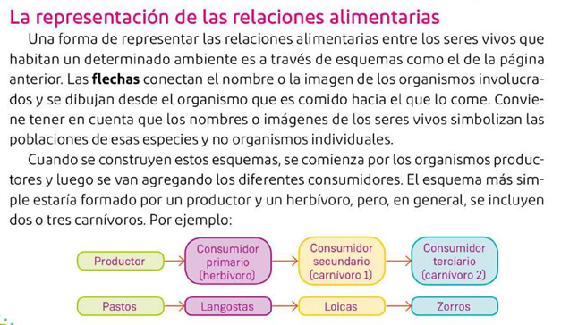
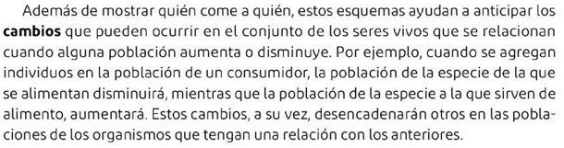
Se dialogará acerca de lo leído. Luego la docente planteará una actividad en donde los chicos tendrán que volver a mirar el ambiente representado la clase anterior, suponiendo que se destina a la protección del pastizal y se quita todo el ganado existente, y se plantearán los siguientes interrogantes:
-¿Qué te parece que puede pasar con los pastos? ¿Y con el resto de los seres vivos que habitan esa área? ¿En qué te basaste para pensar eso?
Si se quita todo el ganado, lo primero que podría pasar es un aumento de los pastos, ya que uno de sus principales consumidores (vacas) desaparece. Al no haber ganado que se alimente de ellos, los pastos crecerán libremente.
Este cambio afectará al resto de los seres vivos:
- Los cuis y los venados de las pampas que también comen pastos, podrían aumentar en cantidad al tener más alimento disponible.
- Los pumas y los zorros, que se alimentan de cuis y venados también podrían aumentar ya que tendrán más presas disponibles.
- Los chimangos y loicas que dependen de los insectos como las langostas, podrían encontrar más comida y multiplicarse.
- Las langostas que también comen plantas, podrían multiplicarse más rápido si no hay animales que las controlen.
Para pensar esto hay que basarse en la cadena alimentaria que se ve en la imagen, donde se muestran quién se alimenta de quién y en como los cambios en un nivel afectan a los demás. Esto se llama relación trófica y muestra a los ecosistemas interconectados: si cambia un elemento, los demás también cambian.
Se compartirán oralmente las respuestas y luego, se planteará una situación de relaciones alimentarias en donde los alumnos deberán armar un esquema del mismo.

REGRISTRO EN LA CARPETA:
Título: La representación de las relaciones alimentarias.
Leé el siguiente texto (fotocopia)
Dialogamos acerca de lo leído. Marcamos las palabras más importantes.
Suponé que en un área con un ambiente similar al representado en la clase anterior se destina a la protección del pastizal y se quita todo el ganado existente:
- ¿Qué te parece que puede pasar con los pastos? ¿Y con el resto de los seres vivos que habitan esa área? ¿En qué te basaste para pensar eso?
Compartimos las respuestas oralmente.
Leé el siguiente texto y dibujá el esquema de las relaciones alimentarias que se describe:
